MUZEUM EMIGRACJI w Gdyni
zaprasza na spotkanie
Kaszubi z wyspy Jones, Milwaukee: dawniej i teraz
Profesor Anne Gurnack, Uniwersytet Wisconsin-Parkside, USA
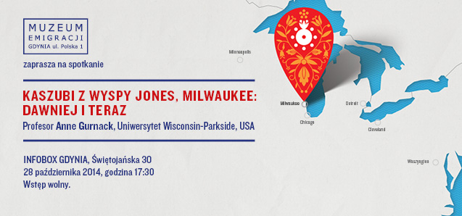
28 października | 17:30
InfoBox OBSERWATORIUM ZMIAN
Gdynia

Spotkanie z historią emigracji

Przez wieki Polacy opuszczali kraj swojego pochodzenia i udawali się w odległe kierunki w poszukiwaniu lepszego jutra, perspektyw dla siebie i swojej rodziny, wolności osobistej i politycznej swobody. Decyzja o emigracji zawsze niosła ze sobą konieczność zmiany dotychczasowego stylu życia i potrzebę odnalezienia się w nowych warunkach, często zupełnie odmiennych od polskich realiów. To historia pełna silnych emocji, wzruszeń, ale i wielkiej odwagi w dążeniu do realizacji swoich celów. Liczebność Polaków mieszkających poza granicami Polski pokazuje, że mimo przeciwności, udało im się stworzyć na obczyźnie nowy dom, często kultywując polskie tradycje, kulturę i pozostając w łączności z ojczyzną.

W swojej działalności Muzeum Emigracji w Gdyni wiele uwagi poświęca nie tylko badaniom nad samym zjawiskiem emigracji, ale także opowiadaniu o losach Polaków mieszkających poza granicami kraju, przywołując historie zarówno pojedynczych osób, jak i całych grup, skupionych wokół różnych polonijnych ośrodków i organizacji. Misją Muzeum jest stanowienie łącznika między polską emigracją a Polakami i połączenie historii Polski i Polonii we wspólną opowieść o losach Polaków. Do współpracy zapraszamy wybitnych specjalistów z Polski i z zagranicy, którzy opowiedzą o różnych ciekawych, czasem dramatycznych, heroicznych i zawiłych losach naszych rodaków zasiedlających różne rejony świata.

Szczegóły wydarzenia

Zapraszamy na spotkanie z Profesor Anne Gurnack z Uniwersytetu Wisconsin-Parkside, USA, która opowie o niezwykłej historii Kaszubów, zamieszkujących niegdyś wyspę Jones Island na jeziorze Michigan w Stanie Wisconsin.

Zagadnienie emigracji z Kaszub do Ameryki Północnej nieustannie wzbudza zainteresowanie i żywe emocje, tak w naszym regionie, jak i w skupiskach polonijnych, tym bardziej, że jest to temat stosunkowo mniej opracowany niż na przykład zagadnienie kaszubskiej emigracji do Kanady. W kraju „klonowego liścia” swoje badania prowadził choćby dr Jan Drzeżdżon, a o Kaszubach i ich potomkach tam żyjących możemy przeczytać m. in. w publikacjach prof. Józefa Borzyszkowskiego, Izabeli Jost, Kazimierza Ickiewicza czy ks. Władysława Szulista, który opisywał również osadnictwo w USA. Tym bardziej cieszy aktywność na polach zachowania pamięci i popularyzacji wiedzy badaczy zza oceanu, takich jak profesor Anne Gurnack. Jej prelekcja przybliży wyjątkowe miejsce – wyspę Jones oraz ludzi, którzy je współtworzyli, ukazane na szerszym tle emigracji z obszaru Kaszub.

Kaszubi byli jednymi z pierwszych polskich emigrantów w Milwaukee, dla których okolice jeziora Michigan stały się nową ojczyzną. Na wyspie Jones odnaleźli amerykański odpowiednik kaszubskiej przyrody i możliwość kontynuowania swojego stylu życia jako rybacy. Stworzyli tam silną polską społeczność, która zamieszkiwała te tereny do czasu przymusowego wysiedlenia w związku z rozbudową portu przez Illinois Steel Company. Mimo iż od 1940 roku Kaszubi nie mieszkają już na wyspie, są z nią silnie związani i raz do roku spotykają się w utworzonym tam specjalnie dla nich Parku Kaszubskim, by wspólnie celebrować pamięć o „swojej wyspie” i swoim kaszubskim pochodzeniu.

Profesor Anne Gurnack
Emerytowana profesor Uniwersytetu Wisconsin-Parkside. Profesor Gurnack kierowała Wydziałem Politologii, Prawa i Filozofii na Uniwersytecie Wisconsin-Parkside, była także Kierownikiem Studiów Interdyscyplinarnych na tej uczelni. Przedmiotem jej badań jest Polonia nowojorska i Polonia z Milwaukee.

Wykład prowadzony będzie w języku angielskim, z równoległym tłumaczeniem na język polski.

Spotkanie zorganizowano w ramach współpracy z Wydziałem Historycznym Uniwersytetu Gdańskiego.

Wstęp wolny.

Zajrzyj na: www.muzeumemigracji.pl oraz facebook

_______________________
dodatkowe informacje:
Joanna Wojdyło
Rzecznik prasowy
Muzeum Emigracji w Gdyni
K: 606 167 972
T: +58 623 35 93
j.wojdylo@muzeumemigracji.pl
www.muzeumemigracji.pl

